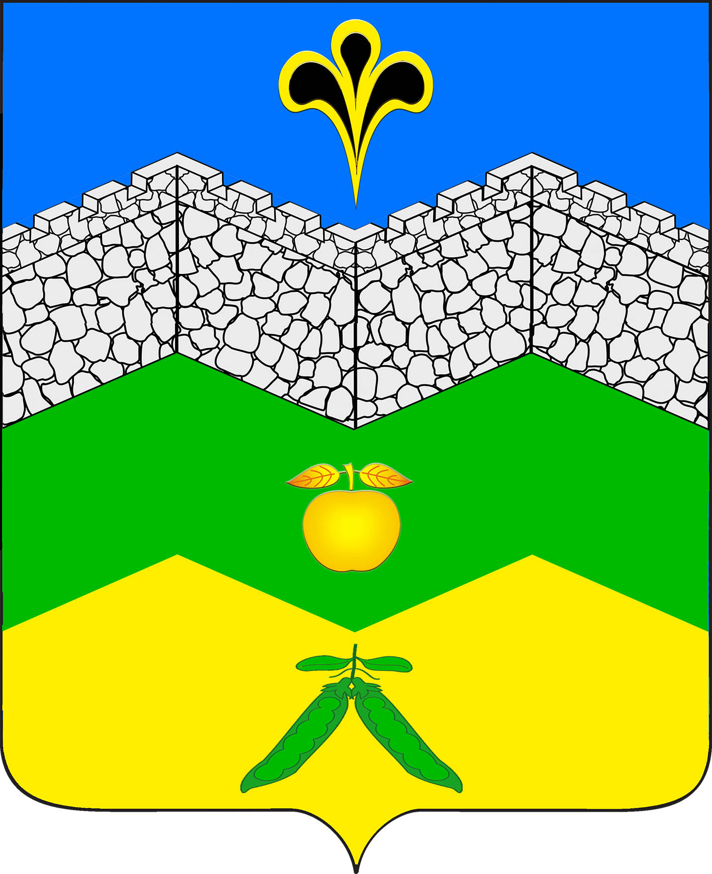

СОВЕТ

АДАГУМСКОГО СЕЛЬСКОГО ПОСЕЛЕНИЯ

КРЫМСКОГО РАЙОНА

РЕШЕНИЕ
от 11.04.2024 № 169
хутор Адагум
Об опубликовании проекта отчета об исполнении бюджета Адагумского сельского поселения Крымского района за 2023 год, назначении даты проведения публичных слушаний, создании оргкомитета по проведению публичных слушаний.

В целях реализации принципа гласности бюджетной системы Российской Федерации и в соответствии с решением Совета Адагумского сельского поселения Крымского района 18 февраля 2021 года № 56 «Об утверждении Положения о бюджетном процессе в Адагумском сельском поселении Крымского района», решением Совета Адагумского сельского поселения Крымского района № 52 от 13.11.2006г «Об утверждении Положения о публичных слушаниях в Адагумском сельском поселении Крымского района», статьи 62 устава Адагумского сельского поселения Крымского района, Совет Адагумского сельского поселения Крымского района РЕШИЛ:
1.Опубликовать в газете «Призыв» проект отчета об исполнении бюджета Адагумского сельского поселения Крымского района за 2023 год, внесенный главой Адагумского сельского поселения Крымского района.
2.Назначить проведение публичных слушаний по теме «Рассмотрение проекта отчета по исполнению бюджета Адагумского сельского поселения Крымского района за 2023 год» на 16.05.2024 года.
3.Создать оргкомитет по проведению публичных слушаний по теме «Рассмотрение проекта отчета по исполнению бюджета Адагумского сельского поселения Крымского района за 2023 год» (приложение № 1).
4.Контроль за выполнением настоящего решения возложить на комиссию по финансово-бюджетным, экономическим и имущественным отношениям (Митяй С.В.).
5.Опубликовать настоящее решение в газете «Призыв».
6.Настоящее решение вступает в силу со дня его официального опубликования.

Исполняющий обязанности главы
Адагумского сельского поселения
Крымского района С.П.Кулинич

Приложение № 1 к решению Совета Адагумского сельского поселения Крымского района № 169 от 11.04.2024 год

Оргкомитет
по проведению публичных слушаний по теме:
«Рассмотрение проекта отчета по исполнению бюджета
Адагумского сельского поселения Крымского района за 2023 год»

1.Кутепов Михаил Алексеевич - депутат Совета Адагумского сельского поселения
2.Казев Михаил Григорьевич – депутат Совета Адагумского сельского поселения
3.Евтушенко Владимир Алексеевич - депутат Совета Адагумского сельского поселения
4.Кулинич Семен Павлович – заместитель главы Адагумского сельского поселения
5.Сех Александра Владимировна – главный специалист администрации Адагумского сельского поселения

Исполняющий обязанности главы
Адагумского сельского поселения
Крымского района С.П.Кулинич

